

|  |
| --- |
| **GDW4033A变压器·开关电源**  **电量测量仪** |

**使用说明书**

杭 州 威 格 电 子 科 技 有 限 公 司 地址：杭州市拱墅区祥茂路16号 邮编：310011

销售电话：0571-88265928 88265917 客服电话：0571-88265919

传真：0571-88265905 <http://www.cn-vigor.com> E-mail:vigor-cn@mail.hz.zj.cn

目 录

第一章 常 规 1

第二章 GDW4033A变压器•开关电源电量测量仪的性能指标 3

2.1性能简介 3

2.2技术性能指标 3

2.3使用条件和环境 3

2.4产品贮存条件和环境 4

第三章 熟悉GDW4033A变压器•开关电源电量测量仪 5

3.1测量仪的前面板 6

3.2测量仪的后面板 9

3.3测量仪的基本功能操作及设置 10

3.3.1功能简介 10

3.3.2测量仪的加电及注意事项 10

3.3.3测量仪的测量操作 10

3.3.4测量仪的参数设置 11

3.3.5测量仪的订单设定 12

第四章 输入输出连线图 14

4.1简介 14

4.2测量仪输入端子 14

4.3被测品的接线图 14

4.4次级第3组外接电压互感器接线图 15

4.5测量仪计量接线图 15

第五章 测量仪数据管理 16

第七章 发货清单及联系信息 21

7.1发货清单 21

7.2联系信息： 21

# 第一章 常 规

简 介：本章主要介绍与GDW4033A变压器•开关电源电量测量仪（以下简称为“测量仪”）有关的许多常规方面的重要内容。主要包括：

* 产品特点
* 注意事项
* 保证及责任条件
* 产品合格声明
* 安全须知：请先阅读！

感 谢：欢迎选择杭州威格电子科技有限公司的产品，在本产品使用前请详细阅读本手册，以便正确使用。

**产品特点：**本产品是在公司原GDW4033的基础上完善、优化而成的。与原产品具有如下特点：

1. 测量范围更宽 次级电压可以测量1.00～300.0（V）；次级电流可以测量0.010～20.00（A）。直流模式状态下还具有次级绕组正负极接反的提示（负载电压、负载电流显示负值）。
2. 测量速度更快 最快采集速度可达到100ms/次。
3. 操作更人性化 可根据不同的产品设置参数（200组订单号设置），从而实现快速精确的测量。
4. 判定更加方便：产品合格判定除相关数据判定外，还具有声音报警（合格发出“滴”的一声响，不合格连续多次滴滴声急促响起）；灯光报警（合格时“ALARM”灯灭，不合格时“ALARM”灯亮）。
5. 适应范围更广 产品的评估提供更加全面精准的依据。
6. 使用更安全 增加初次级硬件保护功能，可防止初次级接反时带来的安全隐患。

**请注意以下事项：**

1. 本手册的版权归杭州威格电子科技有限公司所有。在未经本公司书面许可的情况下，严禁以任何形式复制、传递、分发和存储本手册的任何内容。
2. 杭州威格电子科技有限公司遵循持续发展的策略，因此，杭州威格电子科技有限公司保留在不预先通知的情况下，对本手册中描述的任何产品进行修改和改进的权力。
3. 本手册内容可能因修改和改进而生产未经预告的变更，如有不详之处请参照本手册提供的信息联系。
4. 杭州威格电子科技有限公司严格实施质量管理体系。本公司产品虽然在严格的品质管理过程控制下制造、出厂，但如果出现不正常事项或意外之处，请通知本公司及本公司的代理商、或参照本手册提供的信息联系。
5. 在产品使用过程中出现任何不正常事项或意外之处，请参照本手册提供的信息联系。
6. “威格仪器”、“Vigor”为杭州威格电子科技有限公司注册商标。

**有限保证及责任限定：**

1. 杭州威格电子科技有限公司保证每一个产品在正常使用和维修期间都没有材料缺陷和制造工艺问题。测量仪的保修期限为1年，保修期从发货之日算起。
2. 本保证仅适用于授权零售商的原始买方或最终用户，本保证不适用于保险丝，或者任何被公司确认为由于误用、改造、疏忽、意外、非正常操作和使用所造成的产品损坏。
3. 公司保证软件能够在符合性能指标的条件下正常操作。公司并不保证软件没有错误或不会操作中断，或由于未可知因素引起的错误或中断。
4. 为了获得保证服务，请联系杭州威格电子科技有限公司或授权零售商。
5. 本保证包括买方仅有的全部维修内容，并且已取代以其他方式明示或暗示的所有其他保证内容，包括但不限于为满足特殊试销性或要求所引起的任何暗示的保证内容。杭州威格电子科技有限公司不对任何特殊的、间接的、偶然的或后续的损坏或损失及数据丢失承担责任，无论是否由于违背担保合约或基于合同、民事侵权、信念或任何其他理由而导致这些损失。

**产品合格声明**

1. 本声明仅适用于GDW4033A变压器•开关电源电量测量仪。
2. 测量仪产品由杭州威格电子科技有限公司设计、制造、并按照相关国家标准和行业标准进行检验合格。
3. 测量仪的所有知识产权归杭州威格电子科技有限公司所有。
4. 测量仪的检验在施加标准信号的条件下完成。如果使用市电、变频电源、变频器、发电机或其他电源时，请考虑因为高频干扰、非工频信号以及连接线等而引入的误差。

**安全须知：请先阅读**

1. 只能依照本手册的规定使用测量仪及其附件。否则，测量仪及其附件提供的保护可能会失效。“警告”部分代表对使用者构成危险的情况或行为。“小心”部分代表对测量仪可能造成损坏的情况或行为。
2. 警告：为避免触电或引起火灾：
   1. 使用测量仪及其附件之前，请先完整阅读用户手册。
   2. 测试人员不要单独执行测试工作。
   3. 切勿在爆炸性的气体或蒸汽附近使用本测量仪。
   4. 只能使用测量仪所附带或经指示使用于测量仪的绝缘的测试线。
   5. 使用前，检查测量仪、测试线和附件的机体是否有损坏的情况。如有损坏，应立即更换。查看是否有缺损、裂缝或缺少塑胶件，特别留意连接器附近的绝缘。
   6. 拆下所有不在使用的测试线和附件。
   7. 不要施加超出测量仪额定测试范围的信号和负载。
   8. 不要使用裸露的金属接头或香蕉插头，请使用规定的连接线和接口端子。
   9. 不要将金属物件插入接头。
   10. **特别提示：**本仪器可以测试连接多种测试信号，测试信号通过端子的不同的引脚加入，请使用时特别注意、严禁接入错误的测试信号。
3. 小心：
   * + 1. 如果安全保护功能失效，使用测量仪可能存在危险。
       2. 使用前，请先检查测试导线是否有机械损坏并更换损坏的测试线！
       3. 请勿使用失效或不能正常工作的测试仪或其附件。应将设备送修。
4. **测量仪使用注意事项：**
5. 测量仪使用前，请注意检查所使用的附件是否适宜。
6. 测量仪应在推荐的工作条件下使用。
7. 不要超过测量仪的测量极限使用。
8. 在接入测试线时，请确保用电安全。

**△ 注意**

**测量仪检定时：**

* **连线正常，接线时测量仪断电，不在线插拔信号线、电源线。**
* **测量仪连接特定的传感器，应遵循测量仪接线端子的信号。**

# 第二章 GDW4033A变压器•开关电源电量测量仪的性能指标

## 2.1性能简介

GDW4033A变压器•开关电源电量测量仪以数值形式表示的性能指标均在规定的容差范围之内。在开机30分钟后，测量仪满足规定的准确度。仪器的性能指标以一年为校准周期。

## 2.2技术性能指标

测量仪提供的测试参数及各参数的技术指标见表2-1。

|  |  |  |  |
| --- | --- | --- | --- |
| 测量参数 | 测量范围 | 测量误差 | 分辨率 |
| 初级电压（V） | 5.0～500.0（V） | ±(0.4％读数＋0.1%量程) | 0.1 V |
| 初级功率（W） | 0.01～1000（W） | ±(0.4％读数＋0.1%量程) | 0.01 W |
| 初级电流（mA） | 1.0～2000（mA） | ±(0.4％读数＋0.1%量程) | 0.01 mA |
| 次级交流电压（V） | 1.00～300.0（V） | ±(0.4％读数＋0.1%量程) | 0.01V |
| 次级交流电流（A） | 0.010～20.00（A） | ±(0.4％读数＋0.1%量程) | 0.001 A |
| 次级直流电压（V） | 1.00～300.0（V） | ±(0.4％读数＋0.1%量程) | 0.01 V |
| 次级直流电流（A） | 0.010～20.00（A） | ±(0.4％读数＋0.1%量程) | 0.001 A |

表2-1：测量仪主要性能及技术指标

**说明：**

1. 直流模式下，当次级正负极接反时，负载电压、负载电流显示负值，此时应断开电源，将次级正负极对调后再进行测量！
2. 初级空载功率：空载模式下的有功功率，是初级电压、空载电流、功率因数的乘积。
3. 负载初级电流：负载模式下的初级电流。
4. 效率： 负载模式下，输出功率与输入功率的百分比。
5. 功率因数： 初级电压与初级电流的相位差。

**测量仪其他技术指标。**

1. 试验功能：采用数字同步采样技术及微机技术，准确测量电源变压器的初级电压、初级电流、功率、次级空载电压、次级负载电压、次级负载电流、功率因数、效率，所有交流测量参数均为真有效值，直流测量参数为平均值，可自动判定启动测量量限值和报警值。
2. 有效数据更新时间： 100ms /200ms /300ms /400ms /500 ms /1000ms；
3. 仪器接口端子输入阻抗：≥ 500kΩ
4. 显示方式：大屏幕背光液晶显示
5. 测量仪重量：约10kg；
6. 整机功耗：<15VA；
7. 测量仪外型最大尺寸：宽×高×深（400W*174H *458D mm）。

## 2.3使用条件和环境

1. 环境温度：（0～40）℃；
2. 相对湿度：（20％～75％）RH；
3. 大气压力：（86～106）kPa；
4. 测量仪工作电源：AC220V±22V，50Hz±1Hz；
5. 无较重的振动及电磁干扰。

## 2.4产品贮存条件和环境

1. 环境温度：（-20～50）℃；
2. 相对湿度：（20％～85％）RH；
3. 室内无酸、碱及腐蚀性气体；
4. 需水平向上放置，避免跌落和撞击。

# 第三章 熟悉GDW4033A变压器•开关电源电量测量仪

**简介**

GDW4033A变压器•开关电源电量测量仪是为变压器测试所制作的专用测量仪。测量仪采用高速、流水线、先进的精简指令集结构的全新ARM7TDMI-S内核，运算速度高达60MIPS，同时配备了集成高速数字滤波器的A/D进行采样。设计广泛采用了高度集成芯片，使得整个测量仪内部结构紧凑、简单。同时提高了整机的可靠性和准确性。采用LCD液晶显示窗口测量变压器（开关电源）的初级电压、电流的真有效值，次级电压、电流的真有效值（交流）或平均值（直流），测量精度0.5级，具有测试速度快、精度高、使用方便、轻巧美观等优点，应用于各种小型变压器、整流器电源（ADAPT）和开关电源的实验室或流水线测试。

表3-1：测试项目及测试参数

|  |  |  |  |
| --- | --- | --- | --- |
| 测量模式 | 测试功能 | 测量/设定参数 | 其他 |
| Mode 0 | 常态测量  （计量用） | **测试：**  初级空载功率、负载初级电流、效率、功率因数、初级电压、负载电流、负载电压。 | 采样速率：  可设      初级电压量程  500V  初级电流量程：  2000mA  次级电压量程：  300V  次级电流量程：  20A |
| Mode 1 | 空载自动测量 | **测试：**  初级空载功率、功率因数、初级电压、空载电流、空载电压  **设定：**  初级空载功率上限值、空载电流上限值、空载电压上下限值 |
| Mode 2 | 负载自动测量 | **测试：**  负载初级电流、效率、功率因数、初级电压、负载电流、负载电压、  **设定：**  负载初级电流上限值、负载电压上下限值、 |
| Mode 3 | 空、负载自动转换测量  （仪器内部继电器转换） | **测试：**  初级空载功率、负载初级电流、效率、功率因数、初级电压、空载电流、空载电压、负载电流、负载电压  **设定：**  初级空载功率上限值、负载初级电流上限值、空载电流上限值、空载电压上下限值、负载电压上下限值 |

各参数项目的详细情况请参照相关的章节内容，分别予以详细介绍。

**注：在模式0（计量模式）中，初级空载功率实为负载模式下的初级功率。**

## 3.1测量仪的前面板

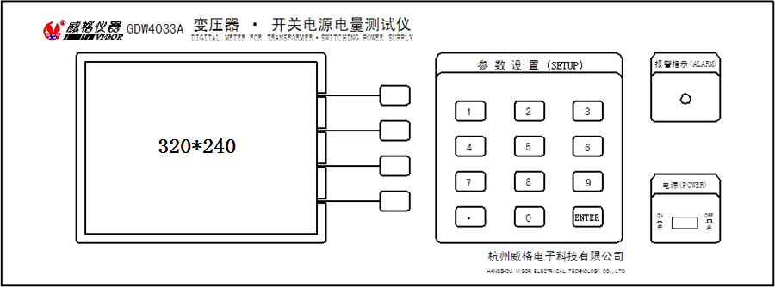图3-1：GDW4033A变压器•开关电源电量测量仪前面板

前面板分LCD液晶显示区、按键区和报警指示灯区三个区域。LCD液晶显示区有一块大屏幕液晶屏，显示GDW4033A变压器•开关电源电量测量仪的测量状态和测量结果以及各种功能信息；按键区分为三类，一类为功能按键，分别对应显示屏软件功能，另一类为3*4键盘功能按键，输入数值和确定功能，最后一类为仪器电源开关，控制仪器的通断电；报警指示灯指示测量结果报警。

显示屏界面操作及说明：



* 此为主测试界面：

------界面中次级的测试数据根据模式，显示相应的数据；

------参数设置键：用于切换到测量参数界面，用于设置基本的测试方式，如测试速度、测试模式、等系统参数值

------校准重测键：用于重测功能。同时在校准时能进入校准界面

------订单管理键：用于修改指定的订单号；

------统计数据键：用于查看统计信息，并可以清空统计信息。



* 此为参数设置界面：

------右键键：用于切换当前选项的值，如AC与DC切换 如 测试模式在0 1 2 3间切换

光标所指的选项用反色显示，被选中后用框标识

------下键键：用于切换不同的选项，如光标在“测试模式” 按下按键切换到“测量时间”

------存储修改键：用于存储当前的设定值

------返回测量键：用于返回测量界面继续测量（如参数没有按保存则返回后将会按设定测量，但开机后回到原来状态）



* 此为统计数据界面：

------清零统计键：用于清零截止当前的统计信息，包括TEST、PASS、FAIL

------返回测量键：用于返回测量界面



* 此为订单管理主界面：

------下按键：用于切换不同的选项，如光标在“新建订单” 按下按键切换到“搜索订单”

------下页按键键：用于切换到下一页订单列表

------新建/搜索/查看订单键：根据光标改变其功能，如光标在“新建订单”时显示为新建订单键，当光标在“搜索订单”时显示为搜索订单，当光标在订单号时显示为查看订单

------返回测量键：用于返回测量界面



* 此为订单管理新建订单界面：

------下按键：用于下移光标

------右键键：用于右移光标

------存储载入键：用于保存修改当前的订单号

------返回上级键：用于返回订单管理界面

注意：测量仪的显示界面以实际仪器屏幕显示为准。

## 3.2测量仪的后面板

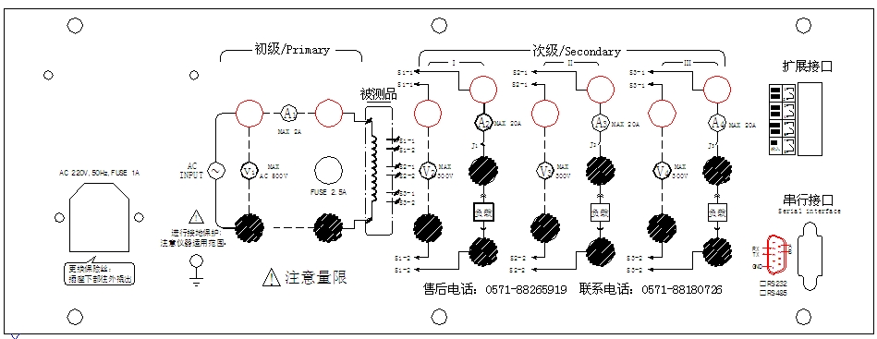图3-2：GDW4033A变压器•开关电源电量测量仪后面板

1、试验电源接线柱：用于接入试验电源；

2、被测品初级输入端子：输入接线端子，用于接入被测品的初级绕组；

3、被测品次级输入端子：输入接线端子，用于接入被测品的次级绕组；

图中○标记为红色接线柱，标记●为黑色接线柱，约定红色接线柱为同名端，黑色接线柱为非同名端。初级V1两端接线柱对应液晶屏初级电压的数据显示，初级A1两端接线柱对应液晶屏初级电流的数据显示。次级V2次级第一组两端接线柱对应液晶屏次级第一组空载电压或次级第一组负载电压的数据显示，次级A2两端接线柱对应液晶屏次级第一组电流的数据显示；次级V3次级两端接线柱对应液晶屏次级第二组空载电压或次级第二组负载电压的数据显示，次级A3两端接线柱对应液晶屏次级第二组电流的数据显示；次级V4次级两端接线柱对应液晶屏次级第三组空载电压或次级第三组负载电压的数据显示，次级A4两端接线柱对应液晶屏次级第三组电流显示。

4、负载接线端子：输入接线端子，用于接入负载；



5、扩展接口：扩展接口有三个输出触点，分别是：TEST（测试）、PASS（合格）、FAIL（不合格）；有一个输入触点：TRI（触发）。每组触点最大可承受DC 24V/0.5A

----1脚、2脚：TEST（测试信号）触点输出；

----3脚、4脚：PASS（合格信号）触点输出；

----5脚、6脚：FAIL（不合格信号）触点输出；

----7脚、8脚：TRI（触发信号）触点输入；

6、通讯接口：串行通讯接口RS232/RS485（RS485为选配功能）。（内含通讯隔离模块）



-----2脚：RS232 RX；

-----3脚：RS232 TX；

-----5脚：RS232 GND；

-----6脚：RS485+ A；

-----7脚：RS485- B；

7、电源插座：AC 220V 50Hz 1A（内含保险丝）

8、初级保护保险丝：FUSE 2.5A

## 3.3测量仪的基本功能操作及设置

### 3.3.1功能简介

设置GDW4033A变压器•开关电源电量测量仪的窗口显示切换、测量模式、参数设置、初级电流量程、次级电压量程、次级电流量程。其中参数设置包含：订单设置、仪器通讯站号设置、仪器通讯波特率设置、校准设置、自动测量启动电流设置、报警时间设置、滑动时间设置、采集时间设置、蜂鸣器声响和初始化设置。

### 3.3.2测量仪的加电及注意事项

* 将测量仪的电源插头接上AC220V。
* 开启电源预热五分钟后再使用。
* 用户每次开机测试前，都需查看原先设定的参数是否正确，如果改变，需重新设置。
* 设定报警上限值必须大于报警下限值。

### 3.3.3测量仪的测量操作

测量模式0：普通模式（计量模式）

按接线图正确接线，测量仪内部继电器合上，负载接入。此时显示被测品初级参数：初级空载功率、负载初级电流、效率、功率因数，初级电压；显示变压器次级参数：次级电流、次级电压。

测量模式1：空载自动测量

按接线图正确接线，测量仪内部继电器打开，负载不接入。此时显示被测品空载参数：初级空载功率、功率因数，初级电压，空载电流，空载电压。

测量模式2：负载自动测量

按接线图正确接线，测量仪内部继电器合上，负载接入。此时显示被测品的初级参数：负载初级电流、效率、功率因数，初级电压。负载电流、负载电压。

测量模式3：空、负载自动转换测量

按接线图正确接线，测量仪内部继电器打开。接入被测品，测量仪计算判断初级电流大于启动门槛电流，就进行空载测量，测量时间由设定的空载测试时间确定，如果空载电流，空载功率，空载电压测量值超出设定对应限值，测量仪蜂鸣器报警，同时对应的超限指示灯灭，空载测量完毕，空载测量数据保留显示，测量仪自动合上内部继电器，接入负载进行负载测量，负载测量时间由值负载测试时间确定，如果负载电压、负载初级电流测量值超出设定对应限值，测量仪蜂鸣器报警，同时对应的超限指示灯灭。测量结束，拔下被测品，等待下一次测量。为了保证正确测试，要求测试时先接入次级，后接入初级。

**注意：该测量仪具有错误信息显示功能。OVER：超量程溢出时，测量值大于测量仪的量程上限。**

### 3.3.4测量仪的参数设置

1、在主测试界面按下参数设置键，进入参数设置界面如图；



2、左键键和右键键来选择参数项目；

3、按键盘键修改各项目参数值，使用键盘键值输入时，**输入完毕均须按ENTER键以保存修改**。

4、参数设置完毕后，按存储修改键以保存参数到掉电存储器中。

5、各参数项目定义：

次级信号 AC DC 表示次级测试信号是交流信号或直流信号；

测试模式 0 1 2 3 表示测量仪测试模式的选择 0——计量模式

1——空载模式 2——负载模式 3——自动测量模式

测试时间 空载 1.0s 负载 1.0s 表示模式3时，空载测量时间和负载测量时间

测试速度 100 200 300 400 500 1000 表示测量仪测数据采样计算的速度

启动电流 0.00mA 表示在模式3时，空载电流大于启动电流时，才接入次级测量

仪器地址 000 通讯用，测量仪在通信网中的地址编号

显示模式 数据 流水线 表示测量仪工作环境，用于数据测量或者流水线生产

波特率 9600 表示测量仪RS232通信的波特率设置（0——65535）

蜂鸣器 ON OFF 表示报警蜂鸣器的开关控制

存储初始化 Yes No 表示初始化掉电存储器，光标在yes上时，按ENTER初始化

### 3.3.5测量仪的订单设定

测量仪一共为用户提供了200组订单的存储空间（000 ~ 199），分别可以掉电存储200种被测品的电参数值，可以方便的由通讯设定或手工设定，并从存储器中调阅，非常易于生产线使用，方便生产厂家的使用，避免产品较多时需要一个个设定的繁琐。

测量仪的参数设定及载入过程请参看参数设置的方式及操作，每一组订单的设定可以设置空载电流上限、负载初级电流上限、初级空载功率上限、空载次级电压的上下限、负载次级电压的上下限等报警值。

订单管理步骤：

1、在主测试界面按订单管理键，进入订单管理界面如图：



2、按新建订单键，进入订单管理子界面如图：

 3、按各功能键，选中需要设置的参数选项；

4、使用键盘键值输入，并按ENTER键保存；

5、设置完成后须按存储修改键以保存参数到掉电存储芯片中；

6、可设置参数及意义：

初级空载电流 H：22.33mA 表示初级空载电流上限报警值

初级空载功率 H：5.00 W 表示初级空载功率上限报警值

初级负载电流 H：2000 mA 表示初级负载电流上限报警值

次级 I ： ON OFF 表示次级第一组电压电流通道开关标志

次级 II ： ON OFF 表示次级第二组电压电流通道开关标志

次级 III ： ON OFF 表示次级第三组电压电流通道开关标志

空载电压 负载电压

I H：10.00 V H：10.00 V 表示次一级空载电压和负载电

L：10.00 V L：10.00 V 压的上下限报警值

II H：10.00 V H：10.00 V 表示次二级空载电压和负载电

L：10.00 V L：10.00 V 压的上下限报警值

III H：10.00 V H：10.00 V 表示次三级空载电压和负载电

L：10.00 V L：10.00 V 压的上下限报警值

# 第四章 输入输出连线图

## 4.1简介

本章解释了如何与被测变压器连接及如何调整控制器的输入连接。

## 4.2测量仪输入端子

1、试验电源接线柱：用于接入试验电源；

2、被测品初级输入端子：输入接线端子，用于接入被测品的初级绕组；

3、被测品次级输入端子：输入接线端子，用于接入被测品的次级绕组；

初级V1两端接线柱对应液晶屏初级电压的数据显示，初级A1两端接线柱对应液晶屏初级电流的数据显示。次级V2次级第一组两端接线柱对应液晶屏次级第一组空载电压或次级第一组负载电压的数据显示，次级A2两端接线柱对应液晶屏次级第一组电流的数据显示；次级V3次级两端接线柱对应液晶屏次级第二组空载电压或次级第二组负载电压的数据显示，次级A3两端接线柱对应液晶屏次级第二组电流的数据显示；次级V4次级两端接线柱对应液晶屏次级第三组空载电压或次级第三组负载电压的数据显示，次级A4两端接线柱对应液晶屏次级第三组电流显示。

4、负载接线端子：输入接线端子，用于接入负载；

## 4.3被测品的接线图

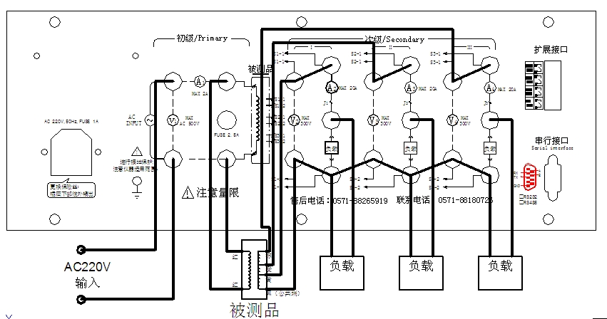图4-1 GDW4033A与被测变压器连接（注意：该变压器次级有公共端）



图4-2 GDW4033A与被测变压器连接（注意：该变压器次级无公共端）

## 4.4测量仪计量接线图

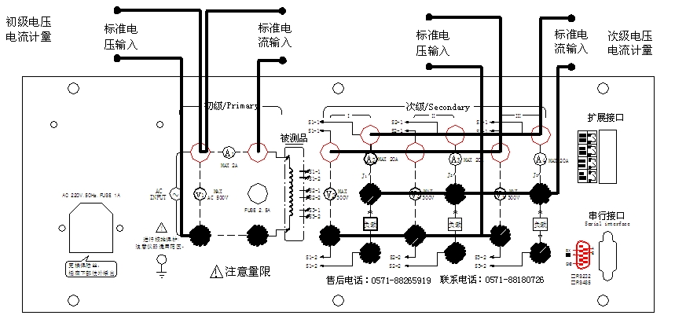图4-3 GDW4033A计量接线图

1. 初级电压电流计量：试验电源接线柱（初级V1两端）加标准电压，初级电源接线柱（初级A1两端）加标准电流分别进行计量。
2. 次级电压电流计量：次级电压接线柱，（次级第一组V2两端，次级第二组V3两端，次级第三组V4两端）加标准电压，次级电流接线柱（次级第一组A2两端，次级第二组A3两端，次级第三组A4两端）加标准电流分别进行计量。

# 第五章 测量仪数据管理

**一、功能介绍：**

GDW4033A变压器•开关电源电量测量仪可以通过与计算机进行数据传递，测量仪提供RS232/RS485硬件接口。

**与计算机直接通讯的硬件连接:**

测量仪提供多种与计算机进行直接通讯连接方法。

方法1：RS232通讯（推荐）。通过使用测试仪附件中的RS232通讯线与计算机的RS232接口直接连接。（图中GDW401A仪器为GDW4033A仪器）

该方法适用于测量仪与计算机通讯距离近（小于10米），无环境干扰的简单配置。

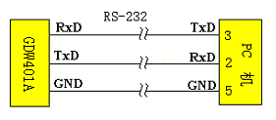

图5-1：PC机（RS-232）与仪器通讯连线

方法2：RS485通讯。（选配功能）通过使用RS485通讯线经RS485/232转换器与计算机的RS232接口直接连接。

该方法适用于测量仪与计算机通讯距离远（小于100米），环境干扰较少的工业配置。

注意1：当环境干扰影响数据通讯的成功率时，RS485通讯电缆请选择带屏蔽层的双绞线。

注意2：测量仪提供的串行口RS232和RS485，串行口的硬件接口均采用9针的D型插座。

注意3：串行接口的引脚定义为：

RS232： 2---RXD 3---TXD 5---GND

RS485: 6----A 7----B

计算机软件的使用：

* 安装附件光盘中的“变压器电量测试系统V1.0”。该软件适用于满足如下系统配置的计算机：
* 软件：操作系统Windows 2000、Windows XP、Office2000以上
* 设置：安装“变压器电量测试系统V1.0”后，执行该程序。

-----使用RS232/RS485通讯时，选择与仪器相一致的波特率和相应的串口号；

**二、本仪器采用MODBUS规约RTU模式，串行口通信模式：**每字节10位，1个起始位，8个数据位，1个停止位。通讯时数据以字节、整形、长整形或浮点格式回送，整形为两个字节，长整形和浮点格式为四个字节，回送时，高字节在前，低字节在后，浮点格式为标准的“**32Bit IEEE的标准浮点格式**”。上传和下载的数据均为连续，即一次上传所有数据和一次下载所有数据。寄存器地址不连续的编码解码问题均在LPC2136内部自行处理。

**三、具体通讯格式如下：**

**1、下位机上传数据控制**

为主动上传，在初级电流大于启动电流后，主动将测量值上传。一次测量只上传一组测量值。

**仪表回送帧格式（数据正常）**

仪表地址

功能码(03H)

回送数据域字节数

第一个数据

。。。。。。

最后一个数据

CRC校验高字节

CRC校验低字节

**2、上位机下载数据控制**

**（1）设置表二中的所有数据**

仪表地址

功能码（06H）

起始寄存器高地址

起始寄存器低地址

字节数（第一个数据到最后一个数据的字节数，此处为51H）

00H

第一个数据

。。。

最后一个数据

CRC校验高字节

CRC校验低字节

**（3）写入成功仪表回送： （4）CRC校验错误仪表回送： （5）写入字节数不匹配仪表回送：**

仪表地址 仪表地址 仪表地址

功能码（80H+原功能码） 功能码（80H+原功能码） 功能码（80H+原功能码）

正确代码（00H） 错误代码（01H） 错误代码（02H）

00H 00H 00H

00H 00H 00H

00H 00H 00H

CRC校验高字节 CRC校验高字节 CRC校验高字节

CRC校验低字节 CRC校验低字节 CRC校验低字节

**三、仪表寄存器地址定义如下：**

**表一、下位机上传测量数据：**

|  |  |  |  |  |  |
| --- | --- | --- | --- | --- | --- |
| 数据类型 | 字节数 | 变量名 | 寄存器地址 | 注释 | 备注 |
| uint16_t | 2 | Mask_num | 1012 | 流水号 |  |
| uint16_t | 2 | Test_Total | 1014 | 测试总数 |  |
| uint16_t | 2 | Test_Pass | 1016 | 测试合格数 |  |
| float | 4 | Primary_V | 1018 | 初级电压 |  |
| float | 4 | Primary_Unload_I | 101C | 初级空载电流 |  |
| float | 4 | Primary_Unload_P | 1020 | 初级空载功率 |  |
| float | 4 | Primary_Load_I | 1024 | 初级负载电流 |  |
| float | 4 | Efficiency | 1028 | 效率 |  |
| float | 4 | P_Factor | 102C | 功率因数 |  |
| float | 4 | Secondary_Unload_V1 | 1030 | 次级1组空载电压 |  |
| float | 4 | Secondary_Unload_V2 | 1034 | 次级2组空载电压 |  |
| float | 4 | Secondary_Unload_V3 | 1038 | 次级3组空载电压 |  |
| float | 4 | Secondary_Load_V1 | 103C | 次级1组负载电压 |  |
| float | 4 | Secondary_Load_V2 | 1040 | 次级2组负载电压 |  |
| float | 4 | Secondary_Load_V3 | 1044 | 次级3组负载电压 |  |
| float | 4 | Secondary_Load_I1 | 1048 | 次级1组负载电流 |  |
| float | 4 | Secondary_Load_I2 | 104C | 次级2组负载电流 |  |
| float | 4 | Secondary_Load_I3 | 1050 | 次级3组负载电流 |  |

**表二、上位机下载设置参数：**

|  |  |  |  |  |  |
| --- | --- | --- | --- | --- | --- |
| 数据类型 | 字节数 | 变量名 | 寄存器地址 | 注释 | 备注 |
| uint8_t | 1 | Test_Speed | 1000 | 采样速率 | 00——100ms  01——200ms  02——300ms  03——400ms  04——500ms  05——1000ms |
| uint8_t | 1 | Test_Mode | 1002 | 测量模式 | 00——0模式  01——1模式  02——2模式  03——3模式 |
| uint8_t | 1 | Sec_Signal_AC_DC | 1004 | 次级测量模式 | 00——AC模式  01——DC模式 |
| uint8_t | 1 | F_Beep | 1060 | 蜂鸣器开关 | 00——关  01——开 |
| uint16_t | 2 | F_Baudrate | 1062 | 波特率 |  |
| uint8_t | 1 | N_Order_num | 1072 | 第N组订单号 | 000到199组订单 |
| uint8_t | 1 | N_Sec_on_off | 1074 | 第N组次级开关状态 | bit0——次级1组  bit1——次级2组  bit2——次级3组  0：关 1：开 |
| float | 4 | UnLoad_time | 1080 | 空载测试时间 |  |
| float | 4 | Load_time | 1084 | 负载测试时间 |  |
| float | 4 | Start_Current | 1088 | 启动电流 |  |
| float | 4 | N_Primary_Unload_I_H | 10D8 | 初级空载电流上限 |  |
| float | 4 | N_Primary_Unload_P_H | 10DC | 初级空载功率上限 |  |
| float | 4 | N_Primary_Load_I_H | 10E0 | 初级负载电流上限 |  |
| float | 4 | N_Sec1_Unload_V_H | 10E8 | 次级1组空载电压上限 |  |
| float | 4 | N_Sec1_load_V_H | 10EC | 次级1组负载电压上限 |  |
| float | 4 | N_Sec1_Unload_V_L | 10F4 | 次级1组空载电压下限 |  |
| float | 4 | N_Sec1_load_V_L | 10F8 | 次级1组负载电压下限 |  |
| float | 4 | N_Sec2_Unload_V_H | 10FC | 次级2组空载电压上限 |  |
| float | 4 | N_Sec2_load_V_H | 1100 | 次级2组负载电压上限 |  |
| float | 4 | N_Sec2_Unload_V_L | 1108 | 次级2组空载电压下限 |  |
| float | 4 | N_Sec2_load_V_L | 110C | 次级2组负载电压下限 |  |
| float | 4 | N_Sec3_Unload_V_H | 1110 | 次级3组空载电压上限 |  |
| float | 4 | N_Sec3_load_V_H | 1114 | 次级3组负载电压上限 |  |
| float | 4 | N_Sec3_Unload_V_L | 111C | 次级3组空载电压下限 |  |
| float | 4 | N_Sec3_load_V_L | 1120 | 次级3组负载电压下限 |  |
| uint8_t | 1 | Dis_mode | 1151 | 显示模式 | 00——数据  01——流水线 |

注：各个参数的详细介绍请查看说明书第六章 日常维护及基本故障处理

内容简介：

讲述用户可以执行的基本维护程序，知道用户进行简单故障的处理和排查。

清洁测量仪及其附件：

使用棉花、柔软的布等材料和酒精清洁仪器。不要使用腐蚀性的溶剂。它们可能会损坏仪器上的文字和插座接口。

存放测量仪：

如果要存放测量仪较长一段时间，应该注意储存环境条件满足技术条件要求，确保不会损坏仪器或影响仪器精度。

* 测量仪故障及排除方法：

1. 请检查接线是否在正确。
2. 请检查电源供电是否正常。
3. 模式选择是否正确，若是误操作校准设置，再次开机之后进行测量。

* 测量仪串行口通讯失败：
  1. 请检查仪器是否已经打到通讯模式。
  2. 请检查串行口线是否正确没有短路或断路。
  3. 确保上位机软件与仪器是否配套。
  4. 串行口通讯可以接受到数据但数据经常出错

---检查测量仪和计算机的通讯连接线接触是否完好，若使用环境的干扰较大则串口线应采用屏蔽线并接将屏蔽层接地。

---检查RS232/485转换器是否可靠？屏蔽线是否接地？通讯信号传递过程是否失败？

* 测量仪开机时无显示：

使用交流电源供电，请检查测量仪电源是否接通？电源电压是否正常？是否符合要求？保险丝是否熔断；

* 更换交流电源保险丝的方法：

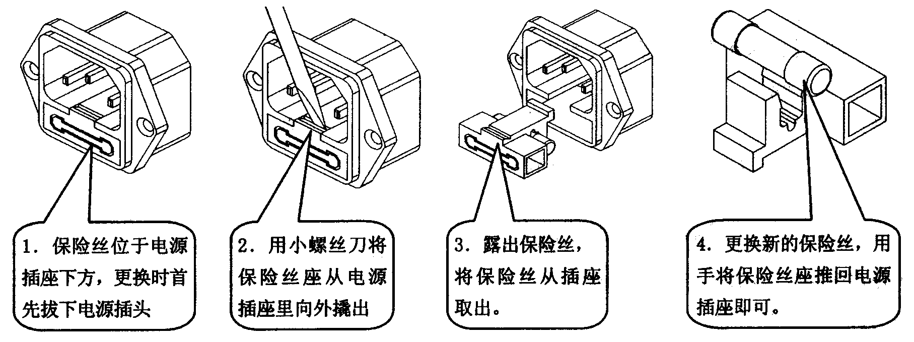

# 第七章 发货清单及联系信息

## 7.1发货清单

测试仪套件中包括下列物品，请仔细核对，如有不同，请及时联系本公司。

表1-1 发货清单

|  |  |  |  |  |
| --- | --- | --- | --- | --- |
| 序 号 | 名 称 | 数 量 | 单 位 | 备 注 |
| 1 | GDW4033A变压器•开关电源电量测量仪 | 1 | 台 |  |
| 2 | 测量仪专用电源线 | 1 | 根 |  |
| 3 | 测量仪用1A保险丝 | 2 | 只 | 5*20-1A |
| 4 | 测量仪用2.5A保险丝 | 1 | 只 | 5*20-2.5A |
| 5 | 测量仪使用说明书 | 1 | 份 |  |
| 6 | 合格证 | 1 | 张 |  |
| 7 | 仪器检验报告 | 1 | 份 |  |
| 8 | 保修单 | 1 | 份 |  |
| 9 | RS232通讯线 | 1 | 根 |  |
| 10 | 小环片 | 2 | 只 |  |

## 7.2联系信息：

杭州威格电子科技有限公司的相关信息如下：

地址：杭州市拱墅区祥符镇祥茂路16号

邮编：310015

电话：0571--88180726 传真：0571--88265905

E-mail：vigor_cn@mail.hz.zj.cn

网址：http://www. cn _vigor.com